ИНСТРУКЦИЯ ПО ИСПОЛЬЗОВАНИЮ
СОВЕТНИКА G_F_Trade
Предисловие...
Даже и не думайте что советник будет делать что то сам….Все происходит под четким руководством ТРЕЙДЕРА. Итак начнем…….
1.Установка советника
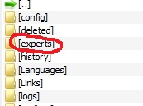Скачанный советник закидываем в папку терминала
«experts»после чего закрываем терминал и открываем его снова,либо открываем «Метаэдитор» и компилируем советник.После чего идем в «Сервис»-«Настройки»-«Советники»и делаем все так как на скрине
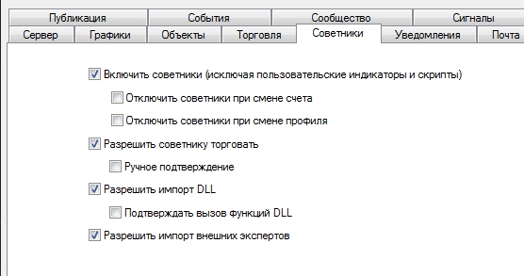
После проверяем что бы кнопка «Советники» была включена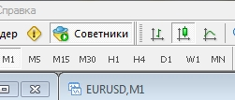
Далее идем в «Навигатор»щелкаем по названию советника два раза, и заполняем табличку так как нужно
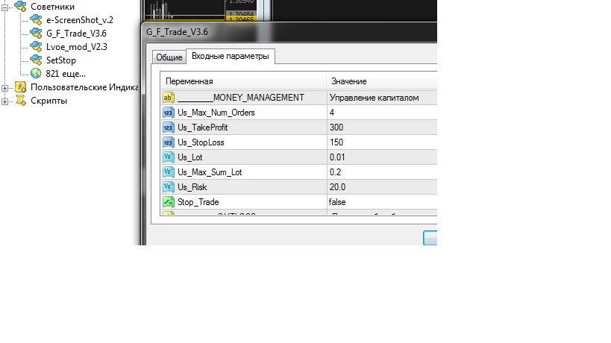
Все советник готов к работе.
2.Открытие позиций
Еще раз напоминаю,советник сам позиции не открывает!!!!!
Что бы открыть позицию нужно подвести курсор к нужной кнопке и нажать на соответствующую клавишу на клавиатуре компьютера
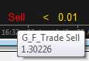В данном случае курсор на кнопке Sell надо нажать на S(ы)—откроется позиция на продажу.
Перечень клавиш:
S(Ы)------sell,selllimit,sellstop
B(И)------buy,buylimit,buystop
R(К)------Переворот позиции(курсор ставиться на линию ордера)
T(Е)------Включение Трала
Что бы изменить размер лота надо нажимать на <(Б)или>(Ю)
Закрытие позиций…
Что бы закрыть все позиции ставим курсор на «Close All» и нажимаем клавишу D(В)
Что бы закрыть выборочно курсор переносим на линию нужного ордера и нажимаем клавишуС(с)
Вот как выглядит советник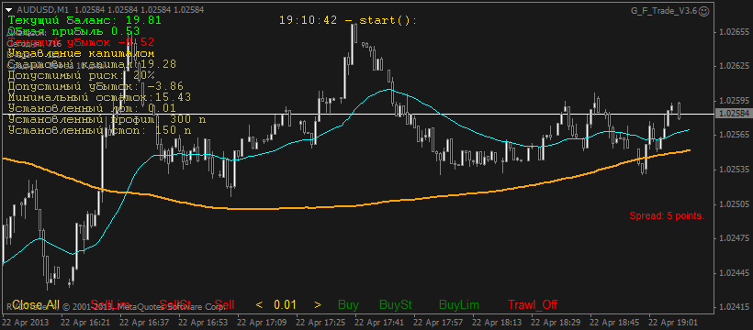
Примечание:что бы убрать вывод коментов в левом верхнем углу нужно в настройках сделать так
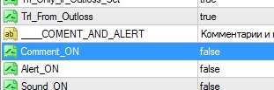
P.S .Ребята принимавшие участие в работе над советником Володя(Gellyus) и Леня(KrFriend) принимают благодарности(можно даже материальные),дельные предложения и советы

